 | جامعة عمان الأهلية  عمادة شؤون الطلبة  قسم النشاط الثقافي والاجتماعي | 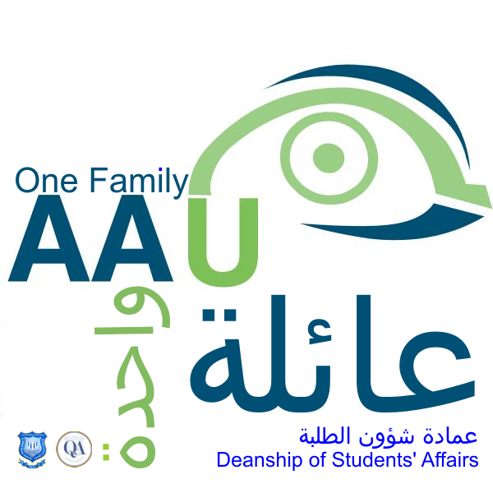

إعــــــــــلان هـــــــــــــام
تعلن عمادة شؤون الطلبة وبالتعاون مع مؤسسة عين الأردن للإنتاج عن تصوير برنامج مسابقات
"Jordan Good Talent"
في الفئات والمواهب التالية :
- فئة الغناء : جميع الألوان الغنائية
- فئة مواهب الشعر :التأليف والإلقاء وجميع الألوان الشعرية
- فئة مواهب العزف :جميع الآلات الموسيقية
- فئة مواهب الاستعراض والفرق الشعبية
- فئة مواهب الأداء وتشمل :التمثيل- الكوميديا- تقليد الشخصيات-مواهب المذيعين
- فئة مواهب HIPHOP وتشمل :الراب-البيت بوكس-البريك دانس-الجرفيتي.
- فئة مواهب الأداء الرياضي والقدرات الخارقة.
*على الراغبين في المشاركة تسجيل أسمائهم لدى عمادة شؤون الطلبة/قسم النشاط الثقافي والاجتماعي في موعد أقصاه 10/5/2012م لدى السيدة زينا أبوالسمن

عميد شؤون الطلبة
د.محمد مبيضين

